**第二次作业**

**学号： 姓名：**

**问题一：**

**题目：两个乒乓球队进行比赛，各出三人。甲队为a,b,c三人，乙队为x,y,z三人。已抽签决定比赛名单。有人向队员打听比赛的名单。a说他不和x比，c说他不和x,z比，请编程序找出三队赛手的名单。**

1. **实验代码及注释**

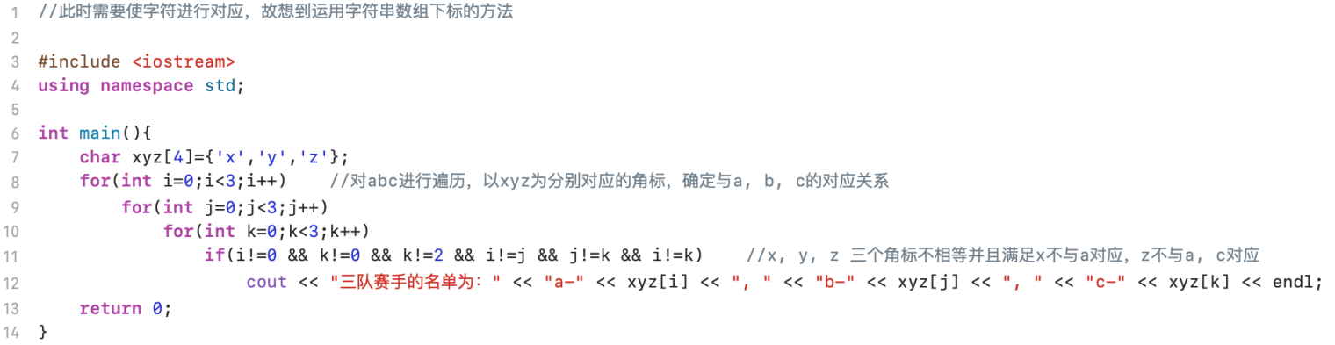

**2.实验结果**



**问题二：**

**一只猴子第一天摘下若干个桃子，当即吃了一半，还不过瘾，又多吃了一个；第二天早上又将剩下的桃子吃掉一半，又多吃了一个。以后每天早上都吃了前一天剩下的一半加一个。到第N天早上想再吃时，见只剩下一个桃子了。问：第一天共摘了多少个桃子？**

**输入格式:输入在一行中给出正整数N（1<N≤10）。**

**输出格式:在一行中输出第一天共摘了多少个桃子。**

1. **实验代码及注释**

**数学方法实现：**

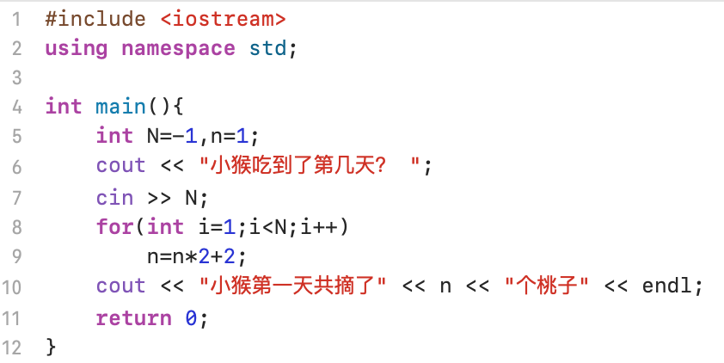

**递归方法实现：**

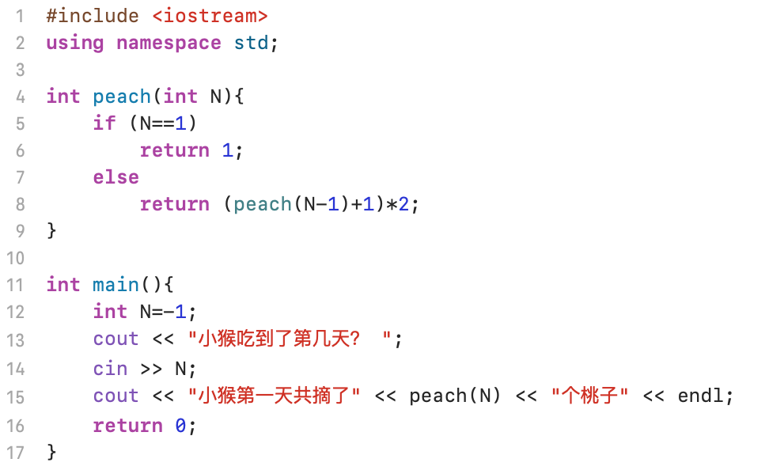

1. **实验结果（选取部分实验结果）**

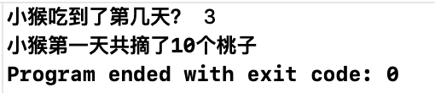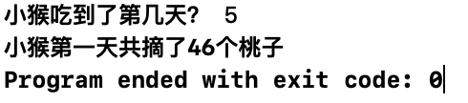

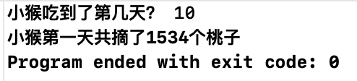

**问题三：**

**给定一个由 整数 组成的非空数组所表示的非负整数，在该数的基础上加一。**

**最高位数字存放在数组的首位，数组中每个元素只存储单个数字。**

**可以假设除了整数 0 之外，这个整数不会以零开头。(注意考虑加一后存在进位问题的情况)**

**输入格式：一个数组**

**返回格式：一个数组**

**1.实验代码及注释**

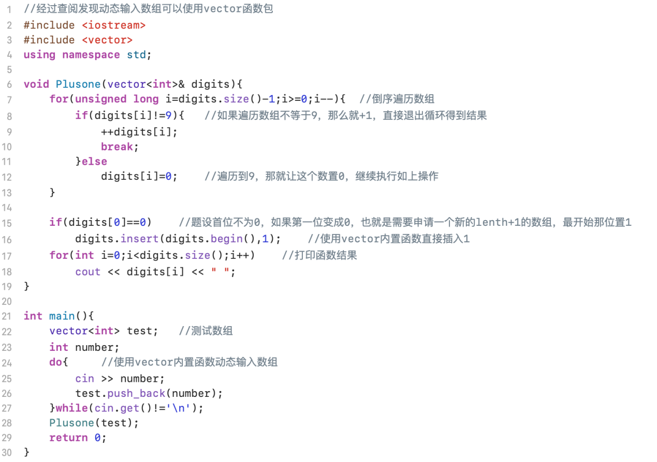

**2.实验结果（选取部分实验结果）**

